此文章已于 11:27:10 2015/12/15 发布到 Net | Linux | 安全

Git技巧：右键菜单怎么去除？

如果你是按照 [http://www.cnblogs.com/dunitian/p/5034624.html](%20http:/www.cnblogs.com/dunitian/p/5034624.html)

那么你就没有这么多蛋疼的菜单了（反之:vs帮你安装的就蛋疼了）

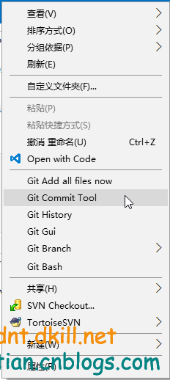

说下解决方法：

1.Win+R 输入 cmd

2.如果你是64位系统就这么来输入命令：（扩充里面有指令和32位系统的解决）

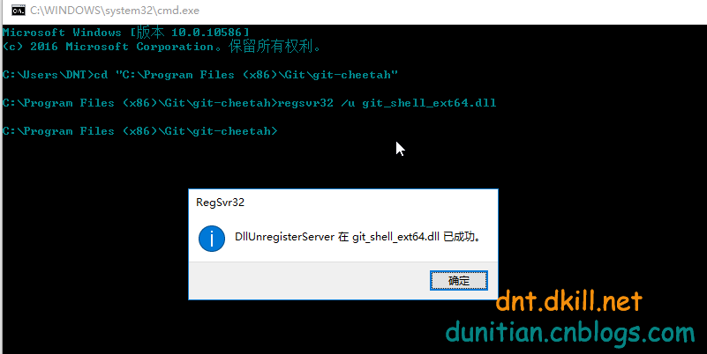

3.成果~

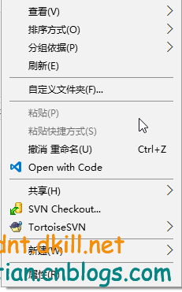

扩充：（32位的同志是不是吓一跳？O(∩_∩)O~一样解决，就是目录改下~）

64目录地址： "C:\Program Files (x86)\Git\git-cheetah"

32目录地址："C:\Program Files\Git\git-cheetah"

指令：regsvr32 /u git_shell_ext.dll